Pressinbjudan

Välkomna till pressmöte med förhandsinformation om Nordens viktigaste mässa för verkstadsindustrin. M.A.X, Manufacturing & Automation Expo. Mässan har bytt datum och går numera på våren och är snart tillbaka med nya grepp, massor av energi och många stora och viktiga utställare. På pressträffen kommer vi att berätta om de viktigaste händelserna under mässan.

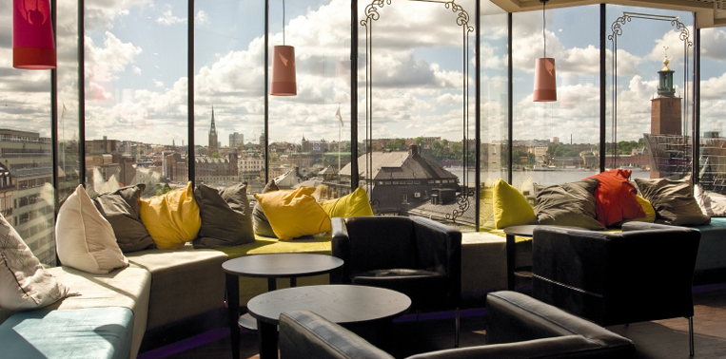
Datum: 30 januari
Tid: 11.00
Plats: Radisson Blu Royal Viking
I skybaren på 9:e våningen
Adress: Vasagatan 1

Direkt efter pressinformationen
bjuder vi på en lättare lunchbuffé.

Välkomna!

OBS! För vår planering är vi tacksamma för föranmälan. Vänligen skicka oss ett mail på press@stockholmsmassan.se eller ring på telefon 08-749 44 13.

Vi är tacksamma för svar senast 27/1 till:

( ) Jag/vi kommer till pressinformationsmötet den 29 april klockan 11.00

Redaktion:
Namn 1
Namn 2
Tel el. e-post 1
Tel el. e-post 2

